İLANLI USUL İÇİN STANDART GAZETE İLANI FORMU

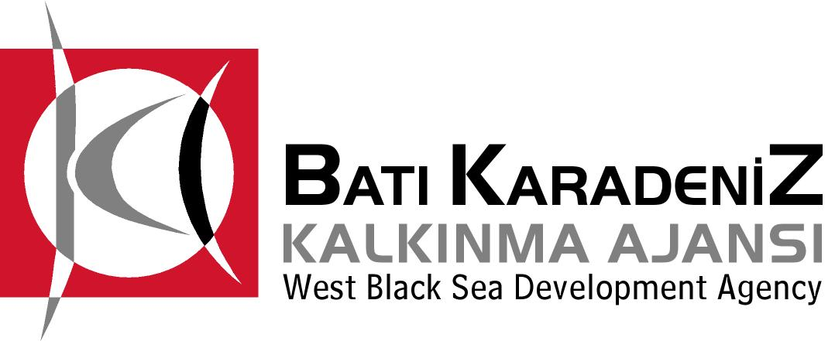

Yapım işi için ihale ilanı

S.S TEKKEÖNÜ- PİRİ REİS KÜÇÜK SANAYİ SİTESİ YAPI KOOPERATİFİ, Batı Karadeniz Kalkınma Ajansı 2013 Yılı Küçük Ölçekli Altyapı Mali Destek Programı kapsamında sağlanan mali destek ile Bartın İli Kurucaşile İlçesinde “Geleneksel Tekne ve Yat Yapımı, Modern Tersanecilik Çalışmasına Alt Yapı İle Başlıyor” projesi için aşağıda tanımlanan bir yapım işi ihalesi sonuçlandırmayı planlamaktadır.

LOT 1: TEKNE İMAL VE ÇEKEK YERİ ALT YAPI İNŞAATI

İhaleye katılım koşulları, isteklilerde aranacak teknik ve mali bilgileri de içeren İhale Dosyası Kurucaşile Kaymakamlığı’ndan, www.kurucasile.gov.tr ve www.bakka.gov.tr internet adresinden temin edilebilir.

Teklif teslimi için son tarih ve saati: 24 Şubat 2014 saat:13:30
Gerekli ek bilgi ya da açıklamalar: www.kurucasile.gov.tr ve www.bakka.gov.tr adresinde yayınlanacaktır.

Teklifler; 24 Şubat 2014 tarihinde saat:13:30’da ve Kurucaşile Kaymakamlığı’nda yapılacak oturumda açılacaktır.

İrtibat Kişisi: Hüseyin ÇOBAN Tel: 03785181006 GSM: 05057287783

